償却資産（固定資産税）申告の手引

平素、税務行政につきまして、ご理解ご協力をいただきありがとうございます。
固定資産税は、土地や家屋のほかに償却資産（事業用資産）についても課税されます。
償却資産を所有されている方は、地方税法第３８３条の規定に基づき、毎年1月１日現在の資産状況を資産の所在地の市町村長へ申告しなければならないことになっています。
つきましては、申告の手引を参照し、申告書を作成の上、期限内に必ずご提出くださるようお願いします。

申告期限 申告年の１月３１日
※ 申告期限が土日祝日の場合は、翌月曜日になります。

※ 廃業、解散、休業、転出又は償却資産を所有されていない方は、その旨を申告書の備考欄に記入して、ご提出ください。
※ 受付後の申告書（控用）の返送をご希望の場合は、切手を貼った返信用封筒を同封してください（返信用封筒及び切手の貼付がない場合は、返信いたしません。）。

提出先・お問い合わせ先

〒370-3692
群馬県北群馬郡吉岡町大字下野田560
吉岡町役場 税務会計課 税務室
償却資産担当
電話 0279-26-2238（直通）
0279-54-3111（代表）内線122
FAX 0279-54-8681

吉岡町
目次
１ 償却資産について
２ 償却資産の申告について
３ 評価額等の算出について
４ 未申告・過年度への遡及について
５ 償却資産申告書等の記入例
６ 減価率表
７ 業種別の主な償却資産
８ 申告書の提出先
1 償却資産について
(１) 償却資産とは
償却資産とは、土地及び家屋以外の事業の用に供することのできる資産で、その減価償却額又は減価償却費が法人税法又は所得税法の規定による所得の計算上、損金又は必要経費に算入されるもののうち、その取得価格が少額である資産その他法令で定める資産意義のもの（これに類する資産で法人税又は所得税を課税されない方が持っているものも含みます。）をいいます。
(２) 償却資産の種類と具体例
資 産 種 類 |  | 具 体 例
第一種  構築物 | 構築物 | 駐車場の舗装、看板（広告塔等）、門、塀、緑化施設等の外構工事、庭園等
 | 建物附属設備 | 受変電設備、予備電源設備、その他建築設備、内装・内部造作等（※「(3)建築設備における家屋と償却資産の区分について）」をご参照ください。
第二種 機械及び装置 |  | 各種製造設備等の機械及び装置、機械式駐車場設備等
第三種 船舶 |  | 釣船、漁船、ボート等
第四種 航空機 |  | 飛行機、ヘリコプター等
第五種 車両及び運搬具 |  | 大型特殊自動車（分類番号「０」「00～09」「000～009」「9」「90～99」「900～999」の車両）等
第六種 工具、器具及び備品 |  | パソコン、陳列ケース、看板（ネオンサイン等）、医療機器、測定工具、金型、理容及び美容機器、応接セット、ルームエアコン、レジスター、自動販売機等

(３) 建築設備における家屋と償却資産の区分について
家屋には、電気設備、給排水設備、衛生設備、空調設備、運搬設備等の建築設備の家屋と一体となって家屋の効用を高める設備が取り付けられていますが、固定資産税における扱いでは、それらを家屋と償却資産に区分して評価しています。

（家屋と設備等の所有者が同じ場合）
※ 下の表は主な設備等の一例で、必ずしもこの例示によらない場合があります。
設備の種類 | 償却資産とするもの | 家屋に含めるもの
電灯コンセント設備  照明器具設備 | 屋外設備一式、非常用照明器具等 | 屋内設備一式
動力配線配管設備 | 特定の生産又は業務用設備等 | それ以外のもの
電話設備 | 電話機、交換機等の機器等 | 配管・配線、端子盤等
放送・拡声設備 | マイク、スピーカー、アンプ等の機器等 | 配管・配線等
監視カメラ設備 | 受像機（テレビ）、カメラ等 | 配管・配線等
ガス設備、給排水設備 | 屋外設備、引込工事、特定の生産又は業務用設備等 | それ以外の設備
消火装置 | 消化器、避難器具、ホース及びノズル等 | 消火栓設備、スプリンクラー設備等
空調設備 | ルームエアコン(壁掛型)、特定の生産又は業務用のもの | それ以外の設備
運搬設備 | 工場用ベルトコンベアー・垂直搬送機等 | エレベーター、小荷物専用昇降機、エスカレーター設備等
厨房設備、洗濯設備 | 顧客の求めに応じるサービス設備 | サービス設備以外の設備
受変電設備  中央監視制御設備  ＬＡＮ設備 | 設備一式
予備電源設備 | 発電設備、蓄電池設備、無停電電源設備等
電力引込設備 | 引込工事一式
駐車場設備 | 機械式駐車設備、料金精算機、駐車券発行機、カーゲート等
外構工事 | 外構工事一式（門・塀・緑化施設等）

（家屋と設備等の所有者が異なる場合）
建物の賃借人（テナント）等が取り付けた内装、造作及び建築設備等の事業用資産は、建物の賃借人（テナント）等が償却資産として申告してください。

２ 償却資産の申告について
(１) 申告していただく方
申告年の１月１日現在、吉岡町内において、償却資産を所有している方です。
また、次の方も申告が必要です。
ア 他人の事業のために、償却資産を貸し付けている方
イ 内装、造作及び建築設備等の事業用資産を取り付けた賃借人（テナント）等の方
ウ 償却資産の所有者がわからない場合は、現に所有されている方
エ 割賦販売の場合等、所有権が売主に留保されている償却資産は原則として買主の方
※ 廃業、解散、休業、転出又は償却資産を所有されていない方は、その旨を申告書の備考欄に記入して、申告してください。
(２) 申告の対象となる資産
ア 償却済資産（耐用年数が経過した資産）
イ 建設仮勘定で経理されている資産及び簿外資産
ウ 遊休又は未稼働資産
エ 改良費（資本的支出として資産に計上したものは、本体部分とは別に新たな資産の取得として申告の対象になります。）
オ 使用可能な期間が１年未満又は取得価格が２０万円未満の資産であっても、個別に減価償却しているもの
カ 租税特別措置法の規定を適用し、即時償却等しているもの
(３) 申告の対象とならない資産
ア 自動車税、軽自動車税の課税対象となるべきもの
イ 無形固定資産（ソフトウェア、電話加入権、特許権、実用新案権等）
ウ 繰延資産（開業費、試験研究費等）
エ 棚卸資産（商品、貯蔵品等）
オ 耐用年数が１年未満又は取得価格が１０万円未満の償却資産で、税務会計上固定資産として計上していないもの（一時損金算入又は必要経費としているもの）
カ 取得価格が２０万円未満の償却資産を税務会計上、３年間で一括償却しているもの
(４) 申告期限
申告年の１月３１日（申告期限が土曜日・日曜日の場合は、翌月曜日になります。）
(５) 提出書類
受付後の申告書（控用）の返送をご希望の場合は、切手を貼った返信用封筒を忘れずに同封してください。

区 分 | 提 出 書 類 | 申告していただく資産等
初めて申告される方 | １ 償却資産申告書  ２ 種類別明細書 | 申告年の１月１日現在に所有されている償却資産の全部を申告してください。
償却資産を所有されていない方 | １ 償却資産申告書 | 償却資産申告書の備考欄に「該当資産なし」と記載して申告してください。
償却資産の増加・減少がない方 | １ 償却資産申告書 | 償却資産申告書の備考欄に「増減なし」と記載して申告してください。
償却資産の増加・減少のある方 | １ 償却資産申告書  ２ 種類別明細書 | 申告年の前年中（申告の前年１月２日から申告年の１月１日）に増加及び減少した資産を加除修正して申告してください。
廃業又は資産を町外へ移転された方 | １ 償却資産申告書  （２ 種類別明細書） | 償却資産申告書の備考欄にその旨（「令和●年●月廃業」等）と記載して申告してください。

３ 評価額等の算出について
(１) 評価額の算出方法
資産一品ごとに取得価額、取得時期、耐用年数に基づき、賦課期日（１月１日）現在の評価額を算出します。
ア 前年中に取得した資産
取得価額 × 減価残存率（ １－ 減価率 ）
２
イ 前年前に取得した資産
前年度評価額 × 減価残存率（ １－ 減価率 ）
※ 算出した評価額が取得価額の５％を下回る場合は、取得価額の５％の額が評価額となります。
(２) 税額について
全資産の合計価額が決定価格となり、それが課税標準額となります。課税標準額の特例が適用される資産がある場合は、特例による減額後の額が課税標準額となります。
課税標準額（１，０００円未満切捨て） × 税率（１．４％） ＝ 税額（１００円未満切捨て）
※ 課税標準額の合計が１５０万円未満の場合は免税点未満となり、課税対象にはなりません。
ただし、毎年申告が必要です。
(３) 課税標準の特例について
地方税法第３４３条の３、同法附則１５条等に規定する一定の要件を備えた償却資産は、固定資産税が軽減されます。
新規に課税標準の特例の適用を受けるには、必要に応じて各種添付書類の提出が必要となります。詳しくは、税務室償却資産担当までお問い合わせください。

４ 未申告・過年度への遡及について
(１) 未申告の場合
正当な理由なく申告されなかった場合は、過料を科されることがあります。また、虚偽の申告をされた場合は、罰金を科されることがあります。
※ 地方税法抜粋
（固定資産の申告）
第三百八十三条 固定資産税の納税義務がある償却資産所有者･･･（省略）･･･は、総務省令の定めるところによって、毎年一月一日現在における当該資産について、その所在、種類、数量、取得時期、耐用年数、見積価額その他償却資産課税台帳の登録及び当該償却資産の価格の決定に必要な事項を一月三十一日までに当該償却資産の所在地の市町村長に申告しなければならない。
(２) 過年度への遡及について
申告内容の修正や資産の申告漏れ等による賦課決定に際しては、その年度だけではなく、資産を取得された翌年度まで（地方税法第１７条の５第５項の規定により、５年度分）遡及することとなります。
過年度に取得した資産で、未申告のものがある場合には、その内容を償却資産申告書及び種類別明細書に記載し、１年度につき１部ご提出してください。また、過年度への遡及で発生した固定資産税に関しては、通常のものとは異なり、１つの納期で納めていただくことになります。
５ 償却資産申告書等の記入
申告書提出日を記入してください。
個人番号（マイナンバー）又は法人番号を記入してください。なお、個人番号を記入する場合には左側を１文字空けて記載してください。
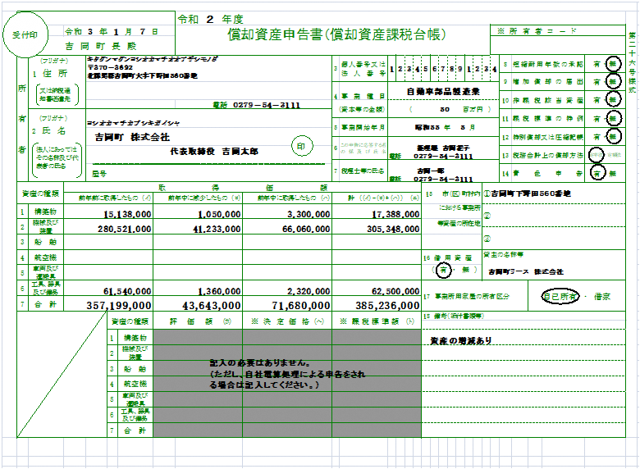
各項目について、該当する方を〇で囲んでください。
資産の所在地が「１．住所」と同じ場合には記入の必要はありません。資産所在地が３つを超える場合には、別用紙（様式自由）に記入して添付してください。
前年中に取得したもの（ハ）
前年中に取得した資産の取得価額の合計額を資産の種類別に記入してください。
初めて申告される方は、全資産をこの欄に記入してください。
前年中に減少したもの（ロ）
前年中に減少した資産の取得価額の合計額を種類別に記入してください。
※この欄の合計額は、種類別明細書(減少資産用)の取得価額の合計額と同じです。
初めて申告される方は、記載する必要はありません。
前年前に取得したもの（イ）
今まで申告されている方は、資産の種類別に取得価額の合計額が既に記載されています。
初めて申告される方は記載する必要はありません。
個人…吉岡町で事業を開始した年月を記入してください。
法人…法人の設立年月を記載してください。
事業種目を具体的に記入してください。
法人にあっては資本金又は出資金等の金額を記入してください。
経理を委託している税理士等の氏名、電話番号を記載してください。
郵便番号、住所及び電話番号を記入してください。
氏名を記入し、フリガナを付し押印してください。
法人にあっては、名称・代表者氏名を記載し、フリガナを付してください。また、屋号があれば記載してください。
計（(イ)－(ロ)＋(ハ)） （ニ）
(イ)－(ロ)＋(ハ)によって算出した取得価額の合計額を資産の種類別に記入してください。資産の異動がない方は、(イ)欄と同額を（ニ）に記載してください。
「資産の増減あり・なし」、「該当資産なし」等を記載してください。
解散・廃業・休業・移転等の場合には、その旨を記載してください。
事業所用家屋の所有区分について、該当する方を〇で囲んでください。
借用資産の有無について該当する方を〇で囲んでください。
※「有」に該当する場合は、貸主の住所、名称等を記入してください。
減価償却資産の耐用年数等に関する省令別表第１から第６まで（別表第３及び第４を除く。）に掲げる法定耐用年数を記載してください。
ページごとに取得価額の合計額を記入してください。
資産を取得した年月を記入してください。
※年号は数字で記入してください。
「明治」→１ 「平成」→４
「大正」→２ 「令和」→５
「昭和」→３
※１月１日に取得した場合は、その前年の１２月を取得月としてください。
※2019年4月30日まで→「平成31年」
2019年5月1日から→「令和元年」
同じ種類の資産で、一式で申告する場合には「１」と記入してください。
申告の年度を記入してください。
所有者名を記載してください。
資産の取得価額を記入してください。取得価額には、償却資産を取得するために支出した金額が含まれます（引取運賃、荷役費、運送保険料など）。
なお、消費税を税込処理している場合は税込価額を、税抜処理をしている場合は税抜価額を取得価額として申告してください。
次の区分に従って数字を記入してください。
１－構築物、建物設備
２－機械及び装置
３－船舶
４－航空機
５－車両及び運搬具
６－工具、器具及び備品
①該当資産の名称、品名等を資産の種類別に記入してください。
②左に詰めて、１マスに１文字を記載してください。
該当する増加事由の番号を〇で囲んでください。
１－新品取得
２－中古品取得
３－移動による受入れ
４－その他
摘要欄には、次を参考に記載してください。
①地方税法上、課税標準の特例等がある資産について、その適用条項
(例：法第349条の3第1項)
②短縮耐用年数を適用した資産についてはその旨を記載。
③増加償却を行った資産がある場合にはその旨を記載。
④他の市町村からの移動等により増加した資産についてはその旨を記載。
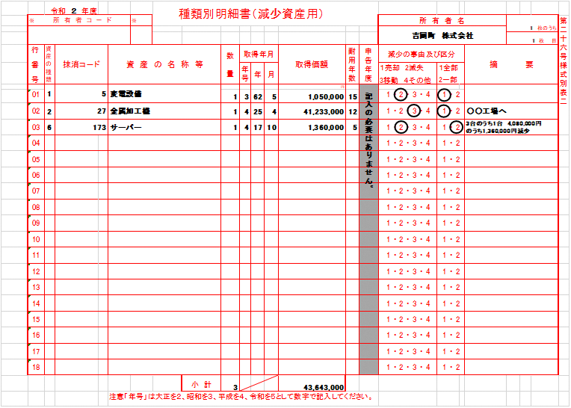
申告の年度を記入してください。
減少した資産の資産種類を記入してください。
減少した資産の種類別明細書の資産コードを記載してください。
ページごとに取得価額の合計額を記載してください。
減少した資産の取得価額を記入してください。
資産の一部が減少した場合は、減少した部分の取得価額を記載してください。
所有者名を記載してください。
該当する事項を〇で囲んでください。
[減少事由]
１－売却
２－滅失
３－移動
４－その他
[減少区分]
１－全部
２－一部
減少の区分が「２一部」に該当する場合は、取得価額及び減少した価額を摘要欄に記載してください。
その他当該資産が減少したことについて、必要な事項を適宜記載してください。
※前年中に減少・修正等がある資産について、種類別明細書(増加資産・全資産用)に印字されている文字を二本線にて削除・修正していただいても構いません。

６ 減価率表
耐用年数に応ずる減価率表
耐用  年数 | 減価率 | 耐用  年数 | 減価率 | 耐用  年数 | 減価率 | 耐用  年数 | 減価率 | 耐用  年数 | 減価率
２年 | 0.684 | １４年 | 0.152 | ２６年 | 0.085 | ３８年 | 0.059 | ５０年 | 0.045
３年 | 0.536 | １５年 | 0.142 | ２７年 | 0.082 | ３９年 | 0.057 | ５１年 | 0.044
４年 | 0.438 | １６年 | 0.134 | ２８年 | 0.079 | ４０年 | 0.056 | ５２年 | 0.043
５年 | 0.369 | １７年 | 0.127 | ２９年 | 0.076 | ４１年 | 0.055 | ５３年 | 0.043
６年 | 0.319 | １８年 | 0.120 | ３０年 | 0.074 | ４２年 | 0.053 | ５４年 | 0.042
７年 | 0.280 | １９年 | 0.114 | ３１年 | 0.072 | ４３年 | 0.052 | ５５年 | 0.041
８年 | 0.250 | ２０年 | 0.109 | ３２年 | 0.069 | ４４年 | 0.051 | ５６年 | 0.040
９年 | 0.226 | ２１年 | 0.104 | ３３年 | 0.067 | ４５年 | 0.050 | ５７年 | 0.040
１０年 | 0.206 | ２２年 | 0.099 | ３４年 | 0.066 | ４６年 | 0.049 | ５８年 | 0.039
１１年 | 0.189 | ２３年 | 0.095 | ３５年 | 0.064 | ４７年 | 0.048 | ５９年 | 0.038
１２年 | 0.175 | ２４年 | 0.092 | ３６年 | 0.062 | ４８年 | 0.047 | ６０年 | 0.038
１３年 | 0.162 | ２５年 | 0.088 | ３７年 | 0.060 | ４９年 | 0.046 | ６１年 | 0.037

７ 業種別の主な償却資産
各業種共通のもの | 駐車場設備、太陽光発電設備、受変電設備、蓄電設備、舗装路面、庭園、門、塀、外構、外灯、ネオンサイン、広告塔、中央監視装置、看板、簡易間仕切、応接セット、ロッカー、キャビネット、エアコン、パソコン、コピー機、レジスター、金庫等

小売店 | 商品陳列ケース、陳列棚、陳列台、自動販売機、冷蔵庫、冷凍庫等
飲食店 | 接客用家具・備品、自動販売機、厨房設備、カラオケセット、テレビ、放送設備、冷蔵庫、冷凍庫、室内装飾品等
理容業・美容業 | パーマ器、消毒殺菌器、サインポール、理･美容椅子、洗面設備、タオル蒸器、テレビ等
クリーニング業 | 洗濯機、脱水機、乾燥機、プレス機、ビニール包装設備、給排水設備等
製パン業・製菓業 | 窯、オーブン、スライサー、あん練機、ミキサー、厨房設備、ビニール包装機等
医院、歯科医院 | 各種医療機器（ベッド、手術台、Ｘ線装置、分娩台、心電計、電気血圧計、保育器、脳波測定器、ＣＴ装置、ＭＲＩ装置、各種検査機器）、各種事務機器、待合室用いす等
駐車場事業 | 棚、照明等の電気設備、駐車装置（機械設備、ターンテーブル）、駐車場料金精算機、白線等
工場 | 旋盤、ボール盤、プレス機、金型、洗浄給水設備、構内舗装、溶接機、貯水設備、福利厚生設備等
バー、喫茶・軽食 | 厨房設備、冷蔵庫、自動食器洗浄器、製氷器、エレクトーン等の楽器、ミラーボール、放送設備等
パチンコ店・ゲームセンター | パチンコ台、パチスロ台、ゲームマシーン、両替機、玉貸機、カード発行機、島台、店内放送設備、防犯監視設備、事務機器、内外装等
印刷業 | 各種印刷機、活字盤鋳造機、裁断機等
建設業 | ブロックゲージ、ポンプ、ポータブル発電機、ブルドーザー、パワーショベル、コンクリートカッター、ミキサー等
自動車整備業  ガソリン販売業 | プレス、スチームクリーナー、オートリフト、テスター、オイルチェンジャー、充電器、洗車機、コンプレッサー、卓上ボール盤、ジャッキ、溶接機、地下槽、ガソリン計量器、地下タンク、照明設備、独立キャノピー、自動販売機等
ホテル、旅館 | ルームインジケータ設備、調光設備、放送設備、洗濯設備、厨房設備、カラオケセット、カーテン、テレビ、ベッド、冷蔵庫、ボイラー等
不動産貸付業（アパート等） | 外構工事（舗装路面・緑化施設・フェンス・側溝等）、屋外の電気、給排水、ガス設備、自転車置き場、ごみ置き場、屋内備え付け電化製品等
カラオケボックス | カラオケ設備、接客用家具、照明設備等
農業 | ビニールハウス、温室管理装置や乾燥機など農業用機械装置、農業用器具等
再生可能エネルギー発電事業 | 太陽光パネル、架台、附属装置、遠隔監視装置等
８ 申告書の提出先
〒３７０－３６９２
群馬県北群馬郡吉岡町大字下野田５６０番地
吉岡町役場 税務会計課 税務室
償却資産担当 行き

※ 郵送で申告書をご提出する際に、「宛名ラベル」として、切り取って封筒に貼り付けてご利用ください。

